Міністерство освіти і науки України

Національний університет «Львівська політехніка»

Кафедра ЕОМ



**Лабораторна робота №4**

з дисципліни: «Кросплатформенні засоби програмування»

на тему: «Виключення»  
Варіант № 16

Виконав: ст. гр. КІ-305

Лавро В. В.

Прийняв:

Іванов Ю. С.

**Львів – 2023**

**Мета:** Оволодіти навиками використання механізму виключень при написанні програм мовою Java.

**ЗАВДАННЯ**

1. Створити клас, що реалізує метод обчислення виразу заданого варіантом. Написати на мові Java та налагодити програму-драйвер для розробленого класу. Результат обчислень записати у файл. При написанні програми застосувати механізм виключень для виправлення помилкових ситуацій, що можуть виникнути в процесі виконання програми. Програма має розміщуватися в пакеті Група.Прізвище.Lab4 та володіти коментарями, які дозволять автоматично згенерувати документацію до розробленого пакету.
2. Автоматично згенерувати документацію до розробленого пакету.
3. Завантажити код на GitHub згідно методичних вказівок по роботі з GitHub.
4. Скласти звіт про виконану роботу з приведенням тексту програми, результату її виконання та фрагменту згенерованої документації та завантажити його у ВНС.
5. Дати відповідь на контрольні запитання.

**Код EquationsApp.java:**

public class EquationsApp {  
 public static void main(String[] args) {  
 CalculateTheEquationInterface calc = new CalculateTheEquation();  
 System.*out*.println(" y=7x/tg(2x-4) = " + calc.doCalculation(100));  
 System.*out*.println(" y=7x/tg(2x-4) = " + calc.doCalculation(40));  
 System.*out*.println(" y=7x/tg(2x-4) = " + calc.doCalculation(-333));  
  
 System.*out*.println(" y=7x/tg(2x-4) = " + calc.doCalculationWithInputInside());  
 }  
  
}

**Код CalculateTheEquationInterface.java:**

public interface CalculateTheEquationInterface {  
 double doCalculation(double variable);  
  
 double doCalculationWithInputInside();  
  
}

**Код CalculateTheEquation.java:**

import java.util.InputMismatchException;  
import java.util.Scanner;  
  
public class CalculateTheEquation implements CalculateTheEquationInterface {  
 @Override  
 public double doCalculation(double variable) {  
 try {  
 return (7 * variable) / (Math.*cos*(variable) / Math.*sin*(2 * variable - 4));  
 } catch (ArithmeticException e) {  
 System.*out*.println("Arithmetic exception: illegal value.");  
 // Обробка арифметичної помилки (якщо необхідно)  
 }  
 return 0;  
 }  
  
 @Override  
 public double doCalculationWithInputInside() {  
 try {  
 Scanner inputScanner = new Scanner(System.*in*);  
 System.*out*.print("Enter value: ");  
 double value = inputScanner.nextDouble();  
 inputScanner.nextLine(); // Додано, щоб взяти перенос рядка після введення числа  
  
 return (7 * value) / (Math.*cos*(value) / Math.*sin*(2 * value - 4));  
 } catch (ArithmeticException e) {  
 System.*out*.println("Arithmetic exception: illegal value.");  
 // Обробка арифметичної помилки (якщо необхідно)  
 } catch (InputMismatchException e) {  
 System.*out*.println("Input exception: illegal value.");  
 // Обробка помилки введення (якщо необхідно)  
 }  
 return 0;  
 }  
}

**Скріншоти програми:**

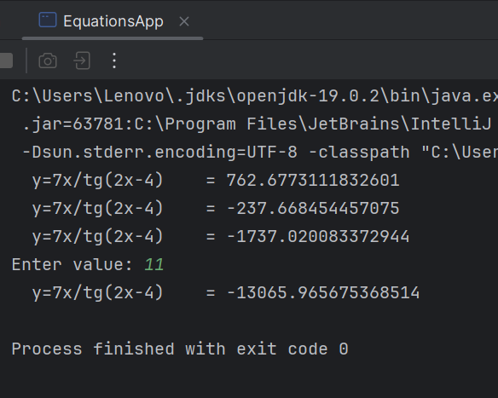

**Результат роботи програми.**

**Висновок:** Я оволодів навиками використання механізму виключень при написанні програм мовою Java